锂电池需“少吃多餐” 手机过夜充电好吗

新手机刚买回来，很多人都会习惯性地把手机电量全部用尽，直到自动关机，然后再重新充满电，甚至是这么来回使用三次才放心。其实大可不必这么做，现在的手机电池都是锂电池，在出厂之前就已经做了激活，不想要像以前的电池通过彻底的充放电来激活电池。现在还用以前的方法，显得画蛇添足，不仅起不了任何帮助，甚至还会损伤电池。
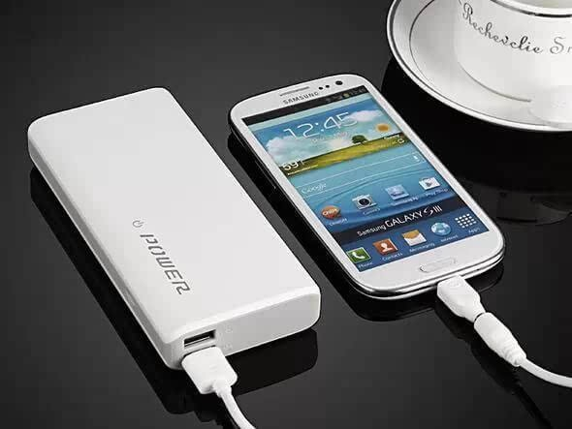
还有的人，平时使用手机的时候，都是要把电量用到手机自动发出警示电量不足才会去充电，他们觉得在有足够电量的情况下给手机充电，是减少了手机电池充放电的次数，缩短了手机电池的使用寿命。其实，现在的手机都是锂电池，讲究的是“少吃多餐”，更加能够发挥出锂电池的作用。
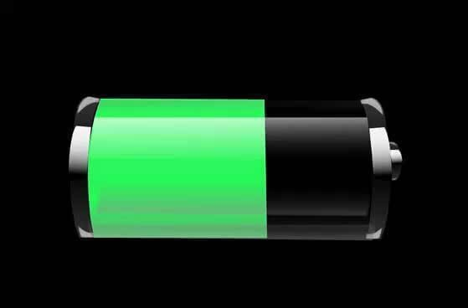
还有的人，认为手机充电就不应该打电话或者玩手机，生怕发生爆炸。可能平时看新闻看得比较多，其实现在的手机锂电池都有一个自我保护的功能，就是当电池发生 短路或者过度放电的时候，会自动切断电源，基本上不会发生爆炸事故。而发生爆炸一般是使用了不匹配或者非原装的电池，又或者使用了质量不合格的电池而导致 的意外，这些都是概率非常低的事件，只要正常操作，不需担心这些爆炸事故的发生。一般来讲，手机在充电的时候，如果发热会比较厉害，这时不要再打电话或者 玩游戏，否则发生了意外的事情，那也就太让人心酸了。
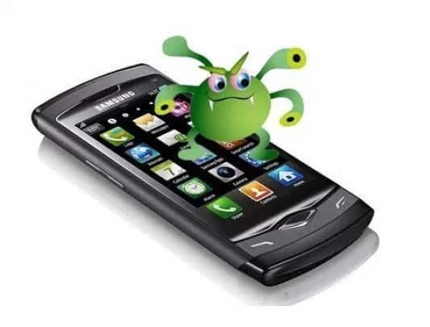
还有的人，认为手机不能整夜都充电，所以有时会在半夜起来拔掉电源，生怕充太久了对手机电池造成伤害。其实锂电池并没有大家想象的那么脆弱，当电池充满之 后，会自动切断充电电源，避免超负荷的过充，所以不用担心造成手机电池的损伤，也不用再半夜起来拔电源了，安心睡个好觉吧！
另外据统计，19%的人都曾将手机掉进过水里，而且大部分是掉进马桶里！这时你会怎么做？
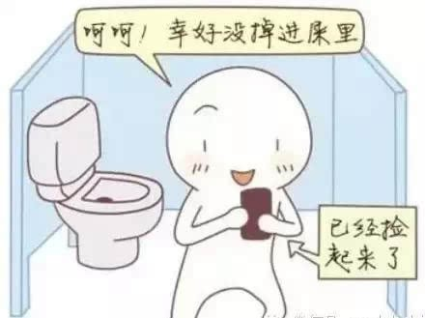
然后呢？用力甩？太阳下晒？用吹风机吹？亲！这么做救不了你的“肾”！
现在，解救万千“溺水肾”的神器来了！他就是--大米！
没错，就是家家都有、人人都吃的大米！
如何抢救手机？只需四步！赶快来看一看！
第一步：捞出手机。别发愣，以最快的速度最敏捷的身手捞出来。
第二步：卸掉电池。不要按任何键，也不要关机，直接取下电池。
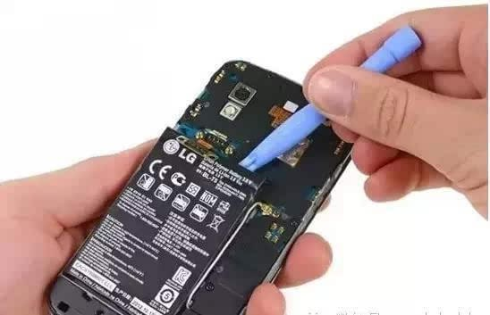
第三步：去除水分。切记，不要使用吹风机或者拿到炉子旁烘烤，因为外部的热量会损坏手机内部精密的电子元件。正确做法是用干净的毛巾快速擦拭，确保水不会流进充电口、耳机孔等插口。
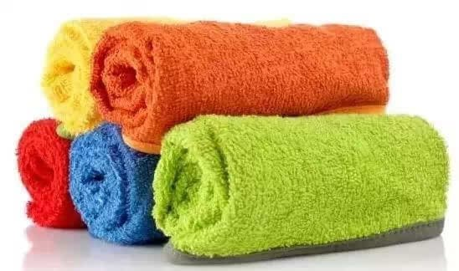

第四步：干燥处理。将手机在干燥的米袋里放置24到36小时，甚至更长时间。这是简单方便、最易于操作的救急之策。
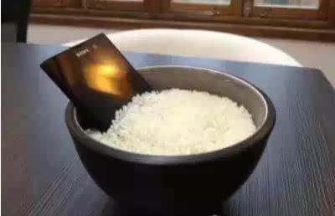
如果是iPhone，步骤更简单，直接擦干放到大米里！
不出意外，经过一夜，你的手机便会完好如初了！

